Approche exploitation du connecteur Soudure SOLIDWORKS / Euro code 3 (norme)
Extrait de la norme comme support technique (complément)
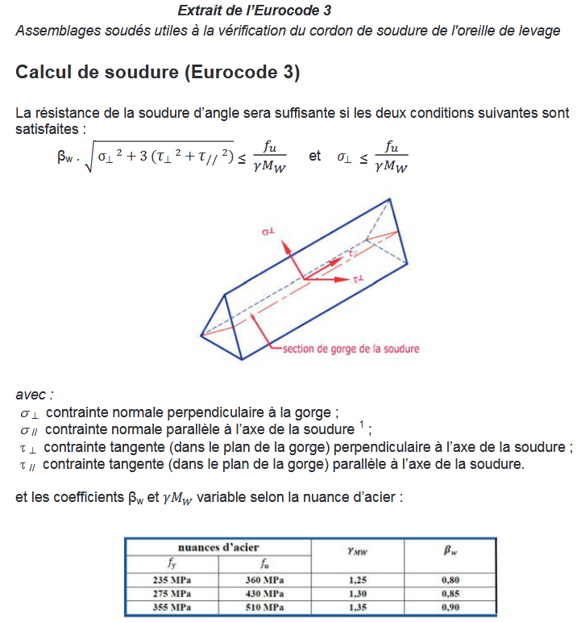

1/ Collecte de informations (paramètres) Tableur EXCEL
Calcul à l’EUROCODE3 de l’oreille de levage :
Conditions initiales :
On prendra comme valeur pour la force pondérée Fρ de tension d’une élingue Force sur l'élingue 24000,00 N
valeur de l’angle α 60 ° conversion 1,047197551 Rad
• On prendra comme valeur de l’angle α = 60°. longueur lu 100 mm
• Les cordons de soudures ont une longueur lu = 100 mm et un apothème de apothème de soudure a = 10 mm
Etape du calcul
1--1 : Calculer les contraintes σ ,⊥τ et//τ qui règnent dans les cordons soudures.
1-2 : Appliquer la condition de résistance (selon l’EUROCODE 3) et conclure.
(corrigé de la note de calcul validé) σ = 4,3 MPA, ⊥τ = 4,3 MPA, //τ =10,5 MPA
Avec EXCEL
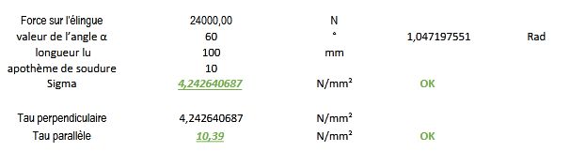
Nous retrouvons les valeurs de la notice de calcul. OK
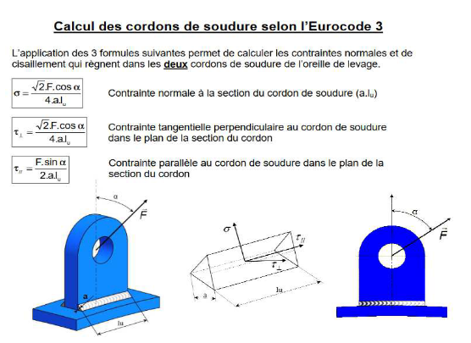

Formule VON MISES sans pondération.
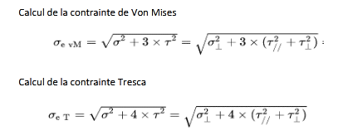

Les valeurs extraites du connecteur soudure (SOLIDWORKS)
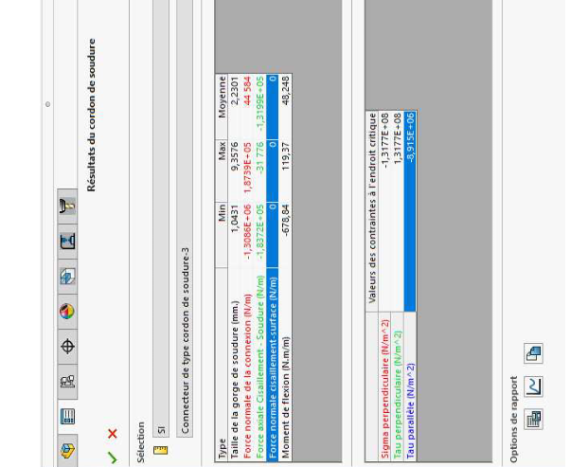
Exploitation des résultats :
L’apothème Maxi de 10 mm
Un sigma de 131 N/mm² (là c’est très éloigné pour une valeur calculée de 4,24 N/mm²)
Et un Tau parallèle de 8,6 N/mm² pour un Tau parallèle calculé de 10,39 N/mm²

